# 1、实验名称及目的

**基于最大模板的全故障模块注入的原理：**对最大模板的全故障模块故障建模，将故障建模的模型导出为DLL文件，再通过CopterSim加载DLL文件，最后通过udp模式（python/matlab形式）注入故障码进行故障注入仿真。

# 2、实验效果

CopterSim导入DLL文件后，成功注入全部故障并完成仿真。

# 3、文件目录

|  |  |
| --- | --- |
| 文件夹/文件名称 | 说明 |
| MulticopterModel.slx | 故障注入模块的最大模板模型文件。 |
| MulticopterModelHITL.bat | 硬件在环仿真批处理文件。 |
| MulticopterModelSITL.bat | 软件在环仿真批处理文件。 |
| GenerateModelDLLFile.p | DLL格式转化文件。 |
| Init.m | 动力学模型相关参数。 |
| MavLinkStruct.mat | 初始化参数的工作区数据文件。 |
| MulticopterModelLib.slx | 故障模块模型库。 |
| readme.txt | 全故障代码说明文档。 |

注：本例程需要通过基础版中RflySimAPIs3.0\7.RflySimPHM\0.ApiExps\e4_FaultInjectAPITest_py文件进行故障注入。

# 4、运行环境

|  |  |  |  |
| --- | --- | --- | --- |
| **序号** | **软件要求** | **硬件要求** | |
| **名称** | **数量** |
| 1 | Windows 10及以上版本 | 笔记本/台式电脑① | 1 |
| 2 | RflySim平台免费版 |  |  |
| 3 | MATLAB 2020A及以上版本 |  |  |
| 1. **：**推荐配置请见：<https://doc.rflysim.com/1.1InstallMethod.html> | | | |

# 5、实验步骤

## Step 1：

打开“Init.m” 文件并运行。

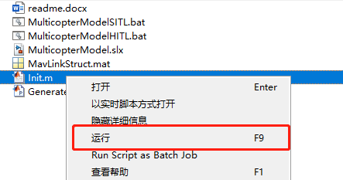

## Step 2：

打开“MulticopterModel.slx”Simulink 文件，点击Build Model 按钮生成代码。

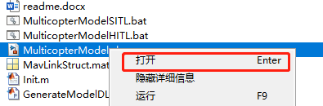

注：如果故障模块版本错误，无法编译，需要从故障模块库中选择对应的模块进行替换。

## Step 3：

代码生成完毕后，在 matlab 中右键“GenerateModelDLLFile.p”文件，点击运行，生成 DLL 文件。

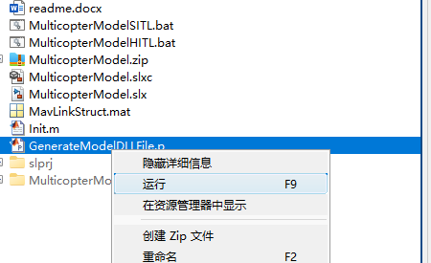

## Step 4：

以管理员身份运行软件在环脚本。

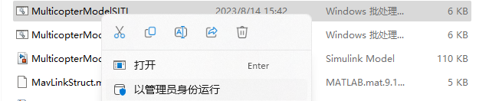

## Step 5：

打开Visual Studio Code，选择打开文件夹，打开文件夹RflySimAPIs3.0\7.RflySimPHM\0.ApiExps\e4_FaultInjectAPITest_py。

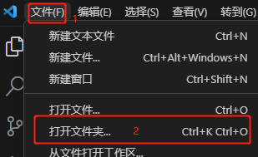

## Step 6：

对FaultInjectAPITest.py其中的故障注入代码按照RflySimAPIs3.0\7.RflySimPHM\0.ApiExps\e4_FaultInjectAPITest_py中的FaultInjectAPITest_py中的故障注入代码进行更改（各个模块故障注入代码可以查看参考文献，具体更改内容可以查看故障代码说明文档），并对故障参数进行修改。（具体修改方法可以参考e4_FaultInjectAPITest_py文件夹中的readme）

本次对于故障的注入，与高级版中的各个故障分别进行注入不同。本次例程需要对多个故障同时进行注入，所以需要将多个故障代码ID和故障参数进行写入。

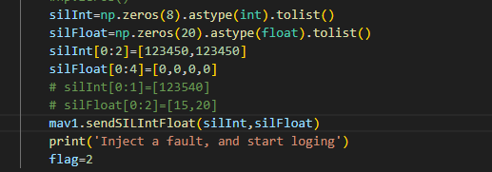

## Step 7：

对FaultInjectAPITest.py进行调试，即可在RflySim3D中观察到无人机起飞，并发生故障。

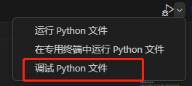

# 6、参考文献

|  |  |  |
| --- | --- | --- |
| **故障ID** | **故障类型** | **故障参数** |
| **123450** | 电机执行效率故障 | #1~#x号电机执行效率比（0~1） |
| **123451** | 螺旋桨故障 | #1~#x号螺旋桨执行效率比（0~1） |
| **123452** | 电池失效故障 | 无 |
| **123453** | 低电压故障 | 电压失效比（0~1） |
| **123454** | 低电量故障 | 电量失效比（0~1） |
| **123455** | 负载故障 | 重量泄露比（0~1） |
| **123456** | 负载漂移故障 | 重量泄露比+x,y,z的泄露因子（0~1） |
| **123457** | 负载泄露故障 | 重量泄露比+泄露因子(0~1) |
| **123458** | 常风故障 | X,y,z轴的风速 |
| **123459** | 阵风故障 | 阵风强度+风到达时间 |
| **123540** | 紊流风故障 | 紊流风强度 |
| **123541** | 切向风故障 | 切向风强度 |
| **123542** | 加速度计噪声干扰 | 噪声增益 |
| **123543** | 陀螺仪噪声干扰 | 噪声增益 |
| **123544** | 磁力计噪声干扰 | 噪声增益 |
| **123545** | 气压计噪声干扰 | 噪声增益 |
| **123546** | GPS故障 | 噪声增益+3D方式+星数 |